


Библиотека истории русской философии и культуры «Дом А.Ф. Лосева»
15 декабря 2014 г., 18:30

В рамках цикла лекций «Восточно-Христианская (греческая) письменность и литература», Греческий культурный центр рад приветствовать Вас на десятой лекции цикла, которую прочтет аспирант, преподаватель Богословского факультета Православного Свято-Тихоновского гуманитарного Университета Софья Алексеевна Емельянова на тему:

«Деятели Министерства народного просвещения и реформ классического гимназического образования XIX в.»

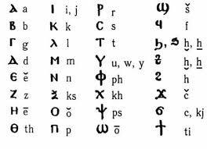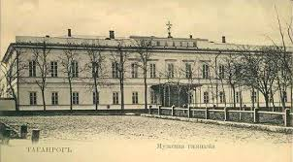

Βιβλιοθήκη Ιστορίας της Ρωσικής Φιλοσοφίας και Πολιτισμού
«Οίκος του φιλοσόφου Α.Φ. Λόσεφ»
Δευτέρα, 15 Δεκεμβρίου 2014, ώρα 18.30
Στα πλαίσια νέου κύκλου διαλέξεων, στη ρωσική, αφιερωμένου στη νεοελληνική λογοτεχνία, το Κέντρο Ελληνικού Πολιτισμού είναι στην ευχάριστη θέση να σας καλωσορίσει στην δέκατη διάλεξη του κύκλου της υποψήφιας διδάκτορα, καθηγήτριας στη Σχολή Θεολογίας στο Ορθόδοξο Πανεπιστήμιο Ανθρωπιστικών Σπουδών «Άγιος Τύχων», Σοφίας Εμελιάνοβα με θέμα:
«Τα στελέχη του Υπουργείου Παιδείας και οι μεταρρυθμίσεις στην κλασσική γυμνασιακή παιδεία του 19^{ου} αι.”¨

